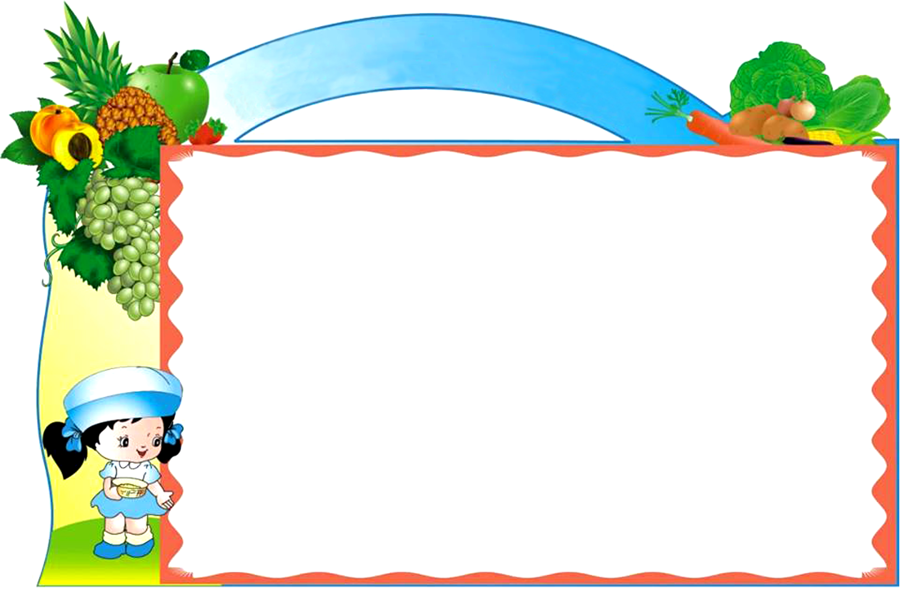
trêng tiÓu häc ¸i mé b

thùc ®¬n tuÇn 23

tõ NGµY 05.02 §ÕN NGµY 09.02

 | Thø hai 05.02 | Thø ba 06.02 | Thø t 07.02 | Thø n¨m 08.02 | Thø s¸u 09/02
Mãn chÝnh | Cơm tẻ | Cơm tẻ | Cơm tẻ | Cơm tẻ | Cơm tẻ
Mãn mÆn  Mãn phô | Thịt lợn sốt cà chua | Cá tẩm bột chiên | Thịt lợn kho | Giò lụa rim mắm | Gà om nấm
Mãn mÆn  Mãn phô | Trứng tráng hành | Đậu non + thịt sốt cà chua | Trứng ốp | Đậu sốt cà chua | Trứng tráng hành
Rau | Su su cà rốt xào | Cải ngọt xào | Bắp cải xào | Su su cà rốt xào | Đỗ quả xào
Canh | Canh bí xanh nấu thịt | Canh khoai tây nấu thịt | Canh cải cúc  nấu thịt | Canh su hào nấu thịt | Canh cải xanh nấu thịt
B÷a chiÒu | Bánh bông lan | Sữa Vinamilk | Xôi đỗ xanh  + ruốc | Bánh bông lan | Sữa Ngũ cốc

